中国仪器仪表学会专业技术人员专业水平评价申请表
——工程师申请表

中国仪器仪表学会

专业技术人员
专业水平评价申请表

申请人姓名 _______________

申报日期 年 月 日

填表说明
- 本表依据中国科协《全国学会工程师能力标准》的要求而拟定。
- 评价过程遵照“申请人举证，评价专家认证”原则进行，请申请人尽量列举自己有效证据以证明自己满足了某一项能力要求。例如：学位证书和学历证书可以当做自申请人有“本专业基本工程教育背景”的证据，自己设计过的产品等可以当做“具备本专业基本技能”的证据。
- 请如实填写，不得提供任何虚假信息。面试时专家会质证。
- 表中“评价”一栏由评价专家填写，其余各项由申请人根据自己的实际情况填写，
- “标准达成情况及证据”一栏，请逐项填写自己对各项能力要求的达成情况和证据。其中“自述”部分，填写自己对该项能力达成情况的概述或说明；“证据”部分，请提供来自第三方的任何可以充当证据的材料。例如：学位证书、结业证、著作、论文、奖状、参加培训班成绩单等。
- 所有证据请提供复印件且对复印件编号后附在申请表之后，并在相应的“证据”处填写证据的编号和文件名称（例如，证据：附件A1-2 李时珍大明大学学位证书）。期刊论文请提供论文复印件；著作、工程设计报告和工程图纸，请至少提供封面、前言和目录的复印件；
- 电子表格长度可以依内容加长或缩短。
- 无法提供证据的项目不必填写。
- 填表咨询电话010-82800071

--------------------------------------------------------------------------------------------------
声明
本人保证所填内容真实，若有弄虚作假，愿意承担一切后果。

申报人：（签名） 年 月 日
申 报 人 基 本 情 况
姓 名 |  |  | 性别 |  |  | 年龄
身份证号码 |  |  |  |  |  | 国籍
通信地址
手机号 |  |  |  | E-mail
已获评价水平 |  |  |  |  | 注册登记号
此次申报水平 |  |  |  |  | 会员号
个人简历

标准达成情况及证据 |  | 评价
A专业能力 | A1 有本专业良好工程教育背景，接受过系统的专业知识学习和专业技能训练。  自述：  证据： | A1
 | A2 能熟练运用专业知识和技能解决实际工程技术问题。  自述：  证据： | A2
 | A3 能在工作中自觉遵循法律法规、技术规范和正确运用质量、安全、节能、环保知识。  自述：  证据： | A3
 | A4 主动跟踪本专业国内外技术发展趋势，不断掌握新知识、新技能，并应用于工作中。  自述：  证据： | A4
 | A5 能进行技术问题的研究，进而提出解决方案。  自述：  证据： | A5
B交流能力 | B1 能熟练使用工程语言制定工程文件，并与同行深入交流。  自述：  证据： | B1
 | B2 有良好人际交往关系。  自述：  证据： | B2
 | B3 有较强的团队合作精神，能够控制自我并理解他人意愿，在团队中发挥带头作用。  自述：  证据： | B3
 | B4 能适应各种环境并发挥自身能力。  自述  证据： | B4
 | B5 具备一门外语的听、说、读、写能力；具备国际交流与合作的基本理念和方法。  自述：  证据： | B5
C 职业道德 | C1 有较强的社会责任感和敬业精神，能在工作中正确运用专业知识保证工程和自然、社会的和谐发展。  自述：  证据： | C1
 | C2 有较强的本专业职业健康安全、节能、环保、知识产权保护意识，能在工作中正确运用专业知识维护以上要素。  自述：  证据： | C2
 | C3 模范遵守职业行为准则，承担自身行为责任。  自述：  证据： | C3
 | C4 能制定并实施自身职业发展规划；积极参与业内学术活动；主动提携助理工程师，培养见习工程师。  自述：  证据： | C4
D项目管理能力 | D1 具备一定的市场调研、需求预测和技术经济分析能力，具备设计、预算小型工程项目的能力，进而能策划和评估小型工程项目。  自述：  证据： | D1
D2 具备一定的团队组建和管理能力，具备一定的项目监控和过程管理能力，进而能组织实施小型工程项目。
自述：

证据：
D3 具备风险管控意识，能进行风险预判并提出风险规避预案。
自述：

证据：

培训考试成绩
科目
成绩
评价记录（由评价专家填写）

评价意见： 通过□ 不通过□

签名： 日期：
审议记录（由审议小组填写）

结论： 通过□ 不通过□

签名： 日期：

附件6：
培训地点地理位置示意图
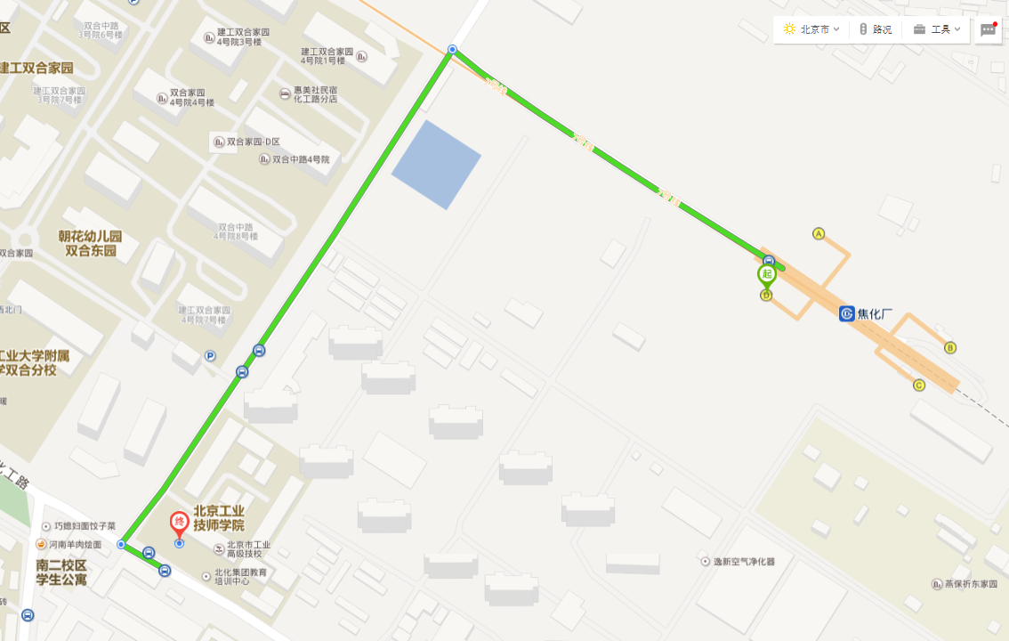
北
地铁：地铁7号线焦化厂站下车D口（西南口）出，后续步行路线见上图。
公交：348路、637路、677路在焦化厂站下车向西步行约500米，457路在西直河北站下车即到。

